SAKURA: ЭЛЕКТРОНДЫ МЕКТЕП (ОРТАЛЫҚ ЖӘНЕ ЖЕРГІЛІКТІ ОРГАНДАРДЫҢ, СОНЫМЕН ҚАТАР, ОРТА, ЖАЛПЫ ОРТА ЖӘНЕ АРНАЙЫ БІЛІМ БЕРУ САЛАСЫНЫҢ МІНДЕТТЕРІМЕН ЖӘНЕ МЕМЛЕКЕТТІК ҚЫЗМЕТТЕРДІ АВТОМАТТАНДЫРУҒА АРНАЛҒАН E-ORDA ПЛАТФОРМАСЫНЫҢ КОНФИГУРАЦИЯСЫ)

СЫРТҚЫ ПОРТАЛҒА АРНАЛҒАН ПАЙДАЛАНУШЫ НҰСҚАУЛЫҒЫ

АСТАНА 2019

ЖАЛПЫ СИПАТТАМА

Бұл жүйе келесі мүмкіндіктерді қамтамасыз етеді:
- барлық мектептер мен барлық мұғалімдерді бірыңғай тізілімнен бақылау, ең жақсы нәтижелерді салыстыру және таңдау;
- мектепке тіркелуді алдын-ала жоспарлау және тұрғылықты жеріне сілтеме жасамауға, яғни баланың білімін жоспарлау мүмкіндігі;
- мектеп нөмірін олардың тұрғылықты жеріне байланысты анықтау мүмкіндігі.
- мектепке бармай-ақ, оны қаралу процесін қашықтан қолдану және бақылау.
Сыртқы порталмен жұмыс істеу үшін шолғыш терезесін ашып, сыртқы порталдың келесі мекен-жайын енгізіңіз:
http://school.bilim-pavlodar.gov.kz:81/
Сыртқы порталдың негізгі бетінде келесі бөлімдер бар:
Бөлім | Сипаттама
Тұрғылықты жері бойынша мектепті іздеу | Баланың тұрғылықты жеріндегі микроучасток (ауданға) қызмет көрсететін мектепті іздеу
1 сыныпқа тіркелу | Тұрғылықты жері және квотасы бойынша 1-ші сыныпқа түсу үшін электронды өтініш
Тіркелу туралы өтініштің күйін тексеру | Өтініштің ағымдағы күйін тексеру және қозғалыс тарихын көру
Көп қойылатын сұрақтар | Анықтамалық ақпарат және ең танымал сұрақтарға жауаптар
Мектеп аралық ауысу | Басқа мектепке ауысу үшін электронды өтініш

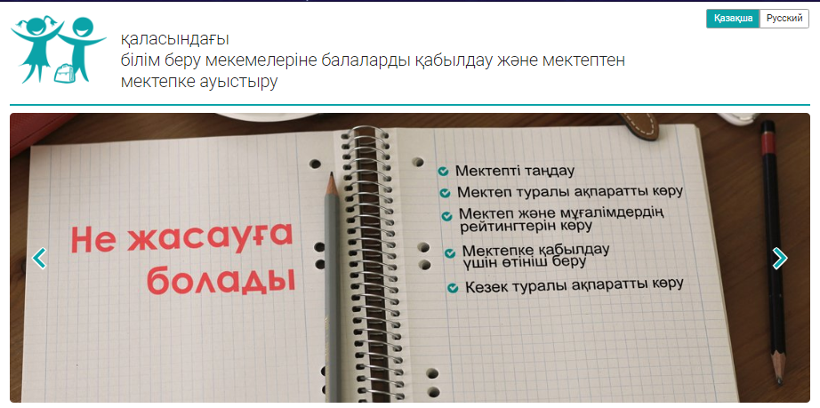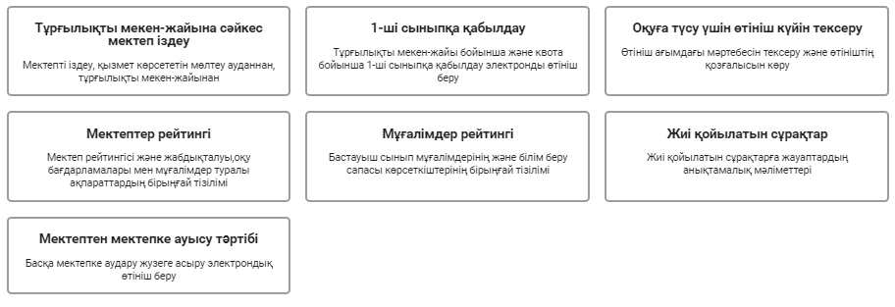
(Сурет-1)
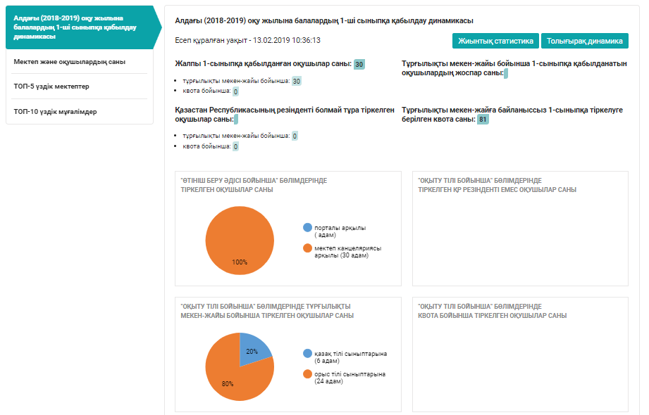
(Сурет-2)

«МЕКТЕПТІ ТҰРҒЫЛЫҚТЫ ЖЕРІ БОЙЫНША ІЗДЕУ» БӨЛІМІ
Сыртқы порталдың басты бетіндегі «Мектепті тұрғылықты жері бойынша іздеу» бөліміне кіргенде, сіз мектептерді іздеуді пайдалана аласыз. Сіз мектептердің тізімін және олардың мекен-жайларын көре аласыз.
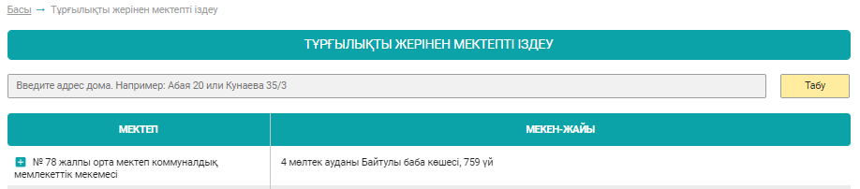
(Сурет-3)

Мектепті таңдаған кезде таңдалған мектептің аудан мекен-жайы жайлы ақпаратты көре аласыз.
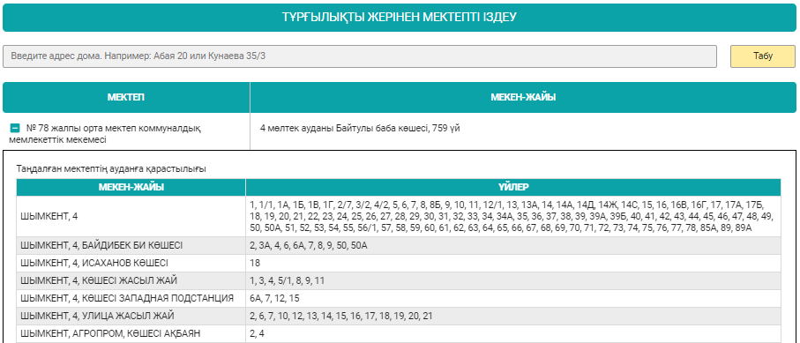
(Сурет-4)

Мектепке көшу тетігін бассаңыз мектеп туралы, білім беру сапасы туралы, рейтинг және педагогикалық қызметкерлер жайлы ақпаратпен таныса аласыз. Баланы тұрғылықты жеріне сілтеме жасамай, 1-сыныпқа жеңілдігі арқылы қабылдау мүмкіндігі болады.

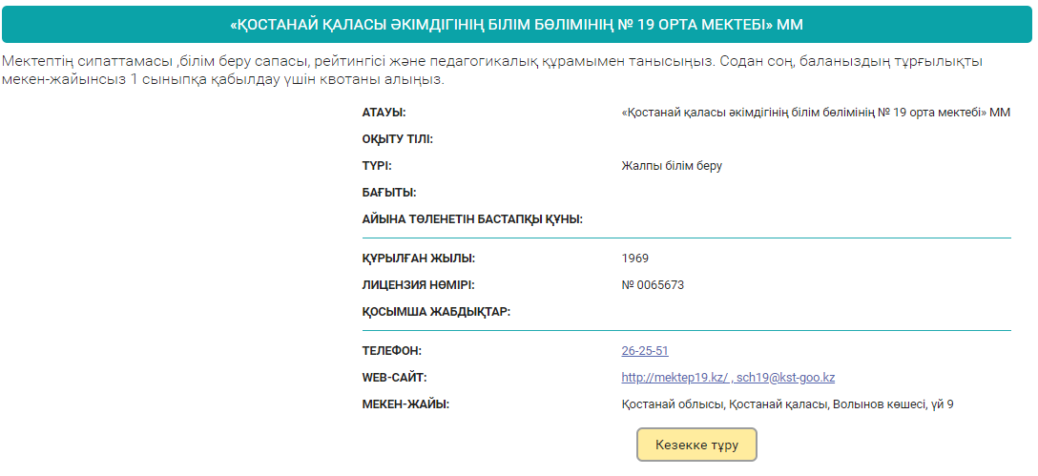
(Сурет-5)

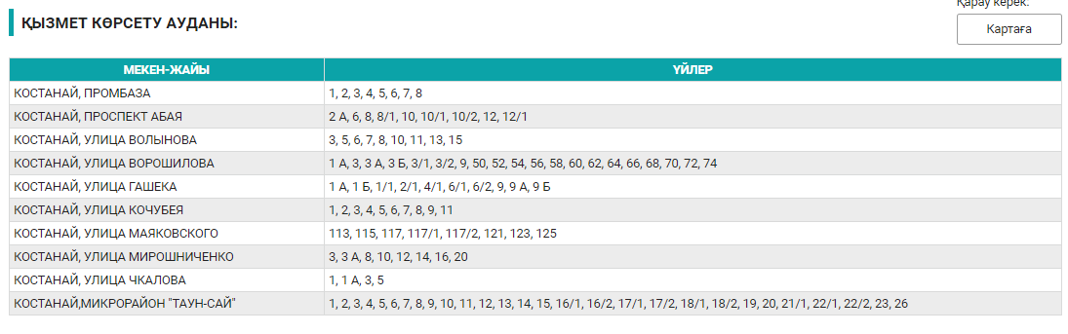
(Сурет-6)

«Картадан көру» көру түймесін басқанда, мектеп туралы ақпарат картада орналасқан жері түрінде көрсетіледі.
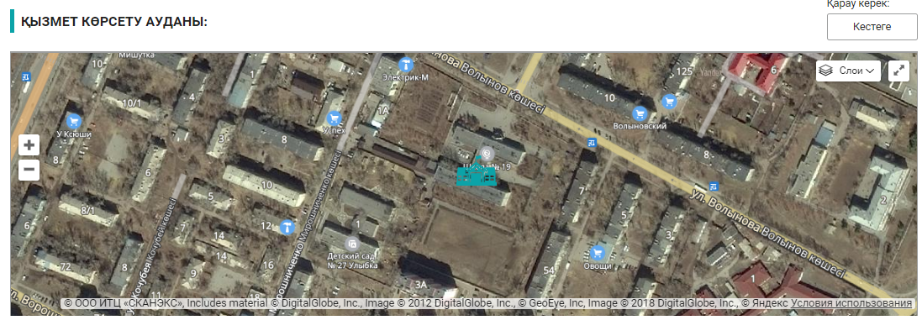
(Сурет-7)

Мектептің төлқұжатын көру үшін «Мектепке бару» пәрменін таңдаңыз. «Мектеп паспорты» басшылық, бастауыш мектеп, мектеп фотосуреті, мектептің рейтингі, қосымша білім беру бағдарламалары туралы ақпаратты қамтиды.
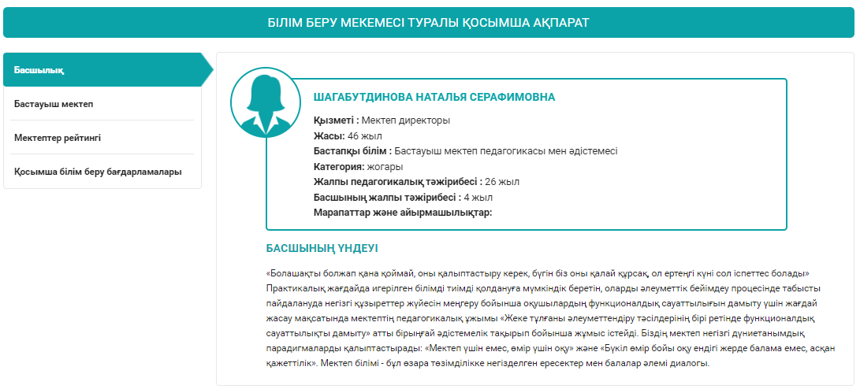
(Сурет-8)

«1-ШІ СЫНЫПҚА ҚАБЫЛДАУ» БӨЛІМІ
Сыртқы порталдың басты бетіндегі «1-ші сыныпқа қабылдау» бөліміне шыққанда, 1-ші сыныпқа қабылдау үшін өтініш беру бетінен басталынады.
Өтінімді тұрғылықты жердегі мектепке, сондай-ақ квота бойынша жіберуге болады.
Өтінім беру мерзімі - 1 маусымнан басталады.
1-қадам. Қызметті алу үшін «Кезекке тұру» батырмасын басу керек.

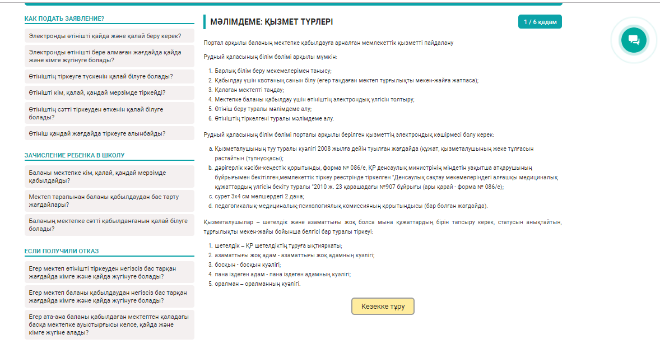 (Сурет-9)

2-қадам. Ата-ананың байланыс ақпаратын толтыру 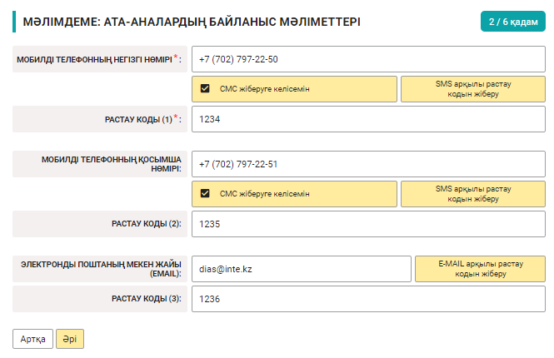
(Сурет.10).
! Назар аударыңыз - «*» белгісімен белгіленген өрістер толтырылуы міндетті.

3-қадам. Ата-ана мен бала туралы ақпаратты толтыру
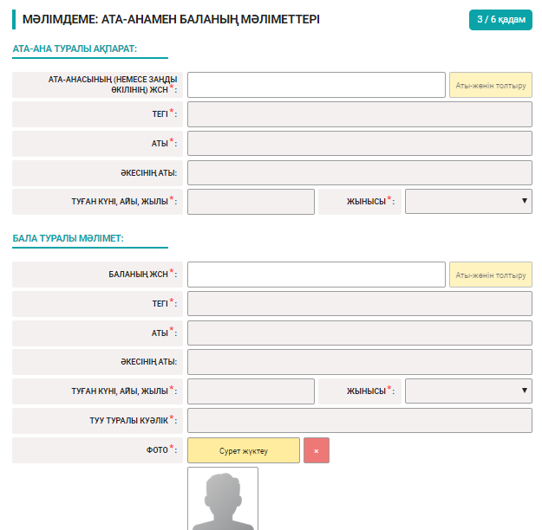
(Сурет-11)
«Ата-ана (немесе заңды өкілі)» жолына ЖСН енгізіп, «аты-жөнін толтыру» батырмасын бассаңыз, барлық ақпарат автоматты түрде толтырылады;
«Баланың ЖСН» жолына ЖСН енгізіп, «аты-жөнін толтыру» батырмасын бассаңыз, барлық ақпарат автоматты түрде толтырылады;
Егер мемлекеттік деректер базасында баланың туу туралы куәлігін тіркеу актісі туралы мәліметтер болмаса, онда пайдаланушы оны электронды форматта тіркеуі керек. Мұны істеу үшін «Туу туралы куәлік» өрісінде «Шолу» батырмасын басу керек және jpeg электрондық форматында туу туралы куәлікті таңдауыңыз керек.

4-қадам. Мектеп таңдау
«Мекен жай» өрісінде баланың тұрып жатқан мекен-жайын көрсетесіз. Ашылған мекен-жай тізімінен қажет көше мен үй номерін таңдап аласыз. Пәтер номерін көрсету міндетті емес.
«Растау құжатын енгізу» өрісінде мекен жайды растайтын құжатты енгізе аласыз.
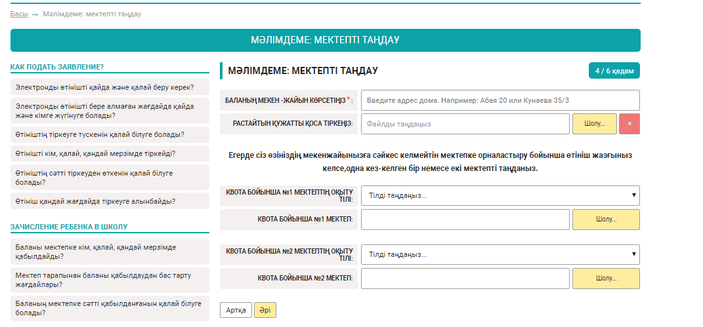(Сурет-12)
Мектеп ауданына қарамайтын, басқа мектепке бірінші сыныпқа тіркелу үшін келесі өрістерді толтырасыз. Ол үшін оқыту тілін таңдап, «Шолу» тетігін басасыз. Ашылған мектеп тізімінен қажет мектепті таңдап аласыз.
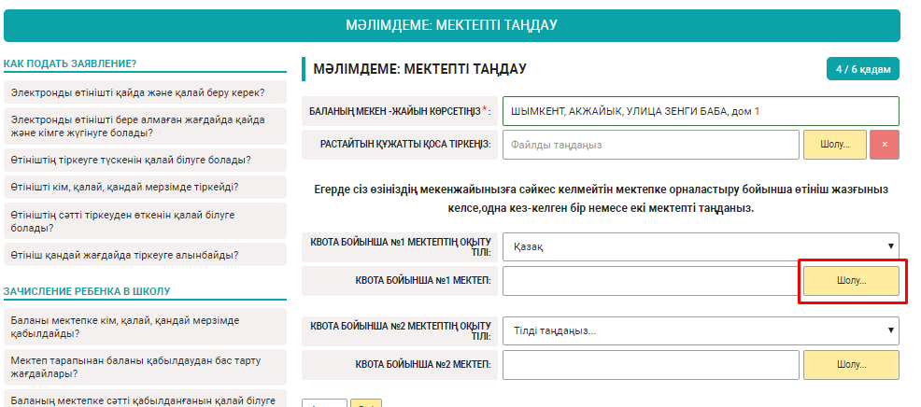
(Сурет-13)
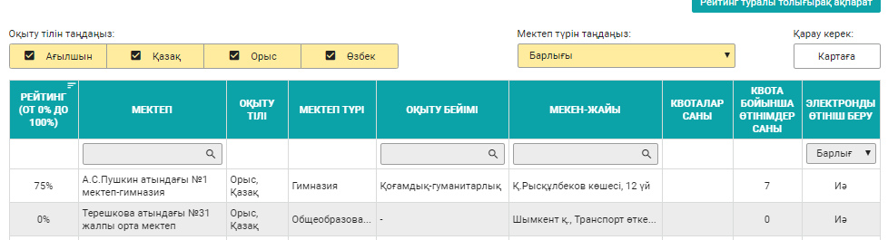 (Сурет-14)

«ӨТІНІШ МӘРТЕБЕСІН БАҚЫЛАУ» БӨЛІМІ
Сыртқы порталдың басты бетіне «тіркеуге өтінімнің мәртебесін тексеру» бөлімінде кіргенде, сіз телефон нөмірін, растау кодын, баланың ЖСН енгізіп, кезек немесе қол жетімділік туралы ақпаратты алу үшін іздеуді қолданыңыз.
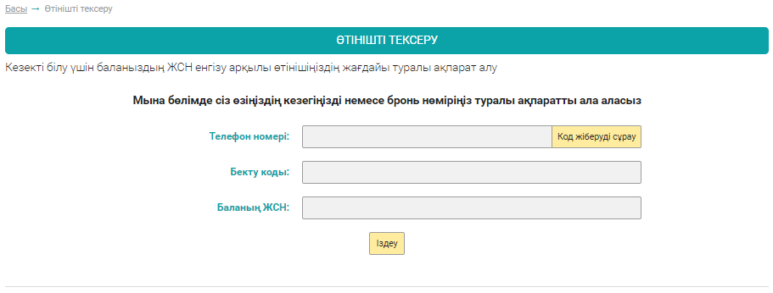 (Сурет-15)

«ЖИІ ҚОЙЫЛАТЫН СҰРАҚТАР» БӨЛІМІ
Бұл бөлімде анықтамалық ақпарат және ең танымал сұрақтарға жауаптарды көре аласыз.
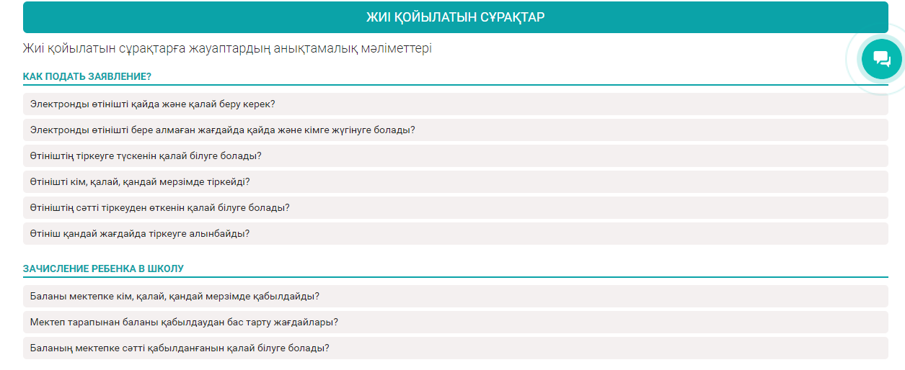 (Сурет-16)

«Ашық желі» - біздің мамандарға хабарлама жазу және жауап алу мүмкіндігі.

(Сурет.17)
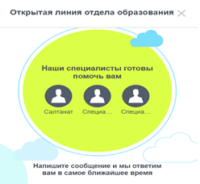
(Сурет-18)

«МЕКТЕПТЕН МЕКТЕПКЕ АУЫСУ» БӨЛІМІ
Басқа мектепке ауысу үшін электронды өтініш.
«Ата-ана (немесе заңды өкілі)» жолына ЖСН енгізіп, «аты-жөнін толтыру» батырмасын бассаңыз, барлық ақпарат автоматты түрде толтырылады;
«Баланың ЖСН» жолына ЖСН енгізіп, «аты-жөнін толтыру» батырмасын бассаңыз, барлық ақпарат автоматты түрде толтырылады;
(Сурет-19)
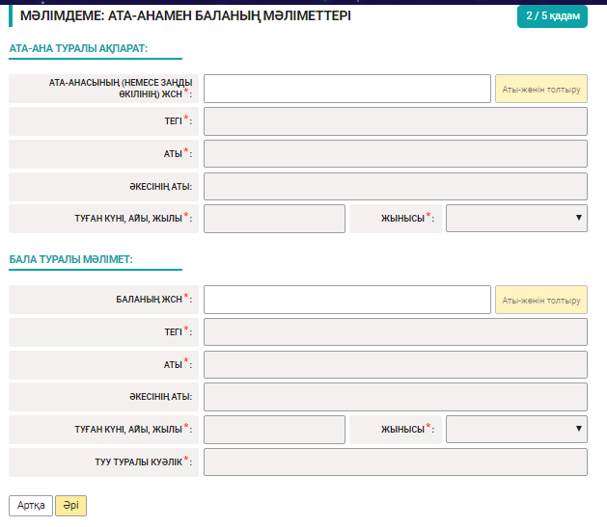 (Сурет-20)

Ағымдағы мектептегі деректер қолмен енгізіледі, аударма үшін мектеп бөлімінде, нұсқаулық тілін таңдап, «Шолу ...» басу арқылы тізімнен Мектепті таңдаңыз.
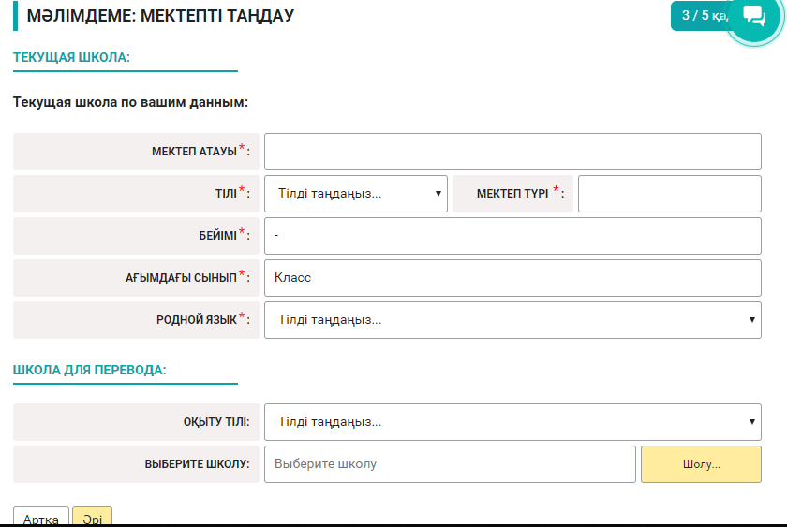
(Сурет-21)
Онда рейтингі көрсілген (0-ден 100% -ға дейін), аты, оқу тілі, мектептің түрі, оқу ақысы, мекен-жайы, квотасы бар орындардың саны, квотаға арқылы қабылданған өтінімдердің саны көрсетілген қол жетімді мектептер тізімі бар.

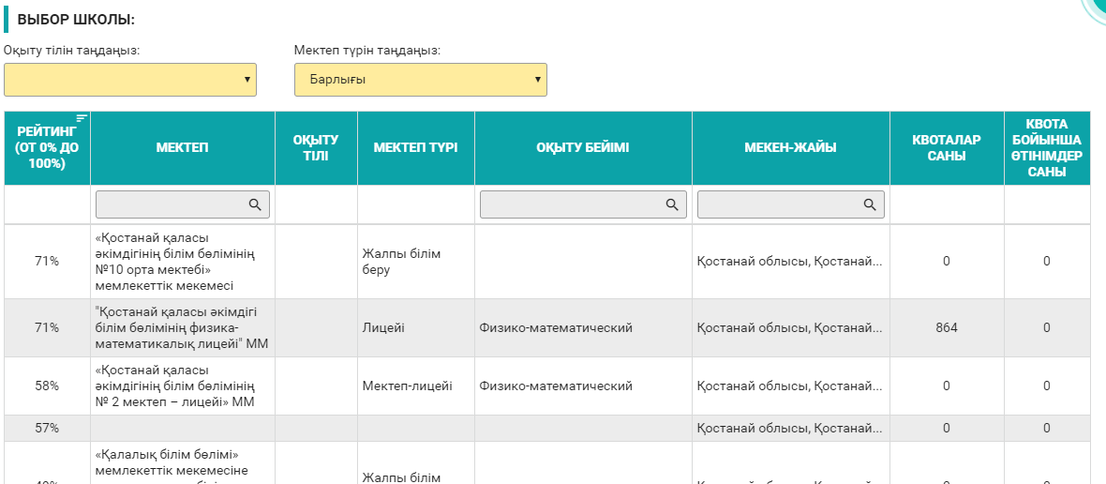
(Сурет-22)
Сізге қажетті мектепті таңдаңыз және «Әрі» батырмасын басыңыз. Өтініш: «Ниетті растау» беті ашылады. Хабарламаны жіберу әдісін (E-mail, SMS, E-mail + SMS) және хабарландыру тілін (қазақ немесе орыс) таңдаңыз. Сондай-ақ, «OК» түймесін басу арқылы ақпаратты пайдалануды оқып, келісу қажет.
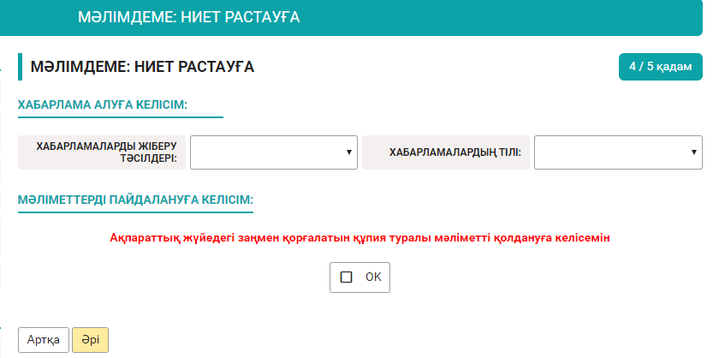 (Сурет-23)

Бұдан әрі, бұрын толтырылған барлық нүктелер көрсетілетін қосымша ашылады, барлық ақпаратты тексеріп, «Өтінішті жіберу» түймешігін басыңыз. Қолданба нөмірі бар бет ашылады.

